SBO Website
Nieuwtjes toevoegen
Nieuwtjes toevoegen of verwijderen van de website en instellingen aanpassen
Peter Franke
19-2-2013

Inhoud
Nieuwtjes toevoegen / verwijderen SBO website 3
Een bericht plaatsen 3
Nieuwtjes aanpassen 4
Nieuwtjes verwijderen 4
Nieuws instellingen aanpassen 5

Nieuwtjes toevoegen / verwijderen SBO website

Onder aan het pagina overzicht is een nieuws-blok zichtbaar.
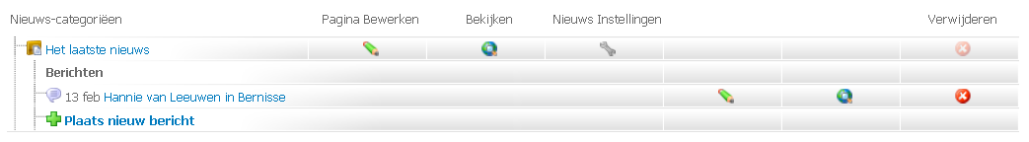

Een bericht plaatsen
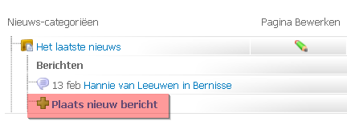
- Klik op ‘Plaats een nieuw bericht’
In beeld komt een nieuw berichten venster.
- Vul in:
a: Titel
b. Datum en tijd van bericht (eventueel aanpassen)
c. Auteur(s)
d. Afbeelding (Pas op dit is een heel kleine afbeelding naast het bericht)
e. Vul de tekst voor de eerste paragraaf in.
f. Vul het VOLLEDIGE bericht in. Zet HIER eventueel grotere foto’s in !
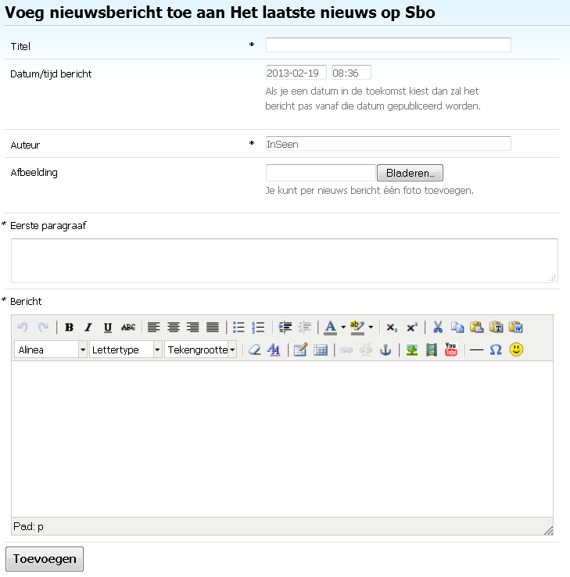

Nieuwtjes aanpassen
Onder het pagina overzicht in het blok staan de nieuwtjes.
Klik op het groene potloodje achter het item welke je wilt veranderen.
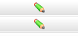

Nieuwtjes verwijderen
Onder het pagina overzicht in het blok staan de nieuwtjes.
Door op het rode bolletje achter het item te klikken, kan het worden verwijderd.
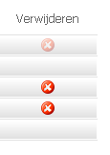

Nieuws instellingen aanpassen
Onder het pagina overzicht in het blok met nieuwtjes, helemaal onderaan kunnen de instellingen worden gewijzigd.
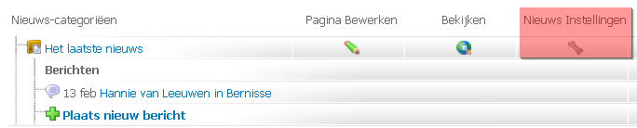
Klik op het gereedschap tekentje om de instellingen voor de nieuwtjes aan te passen.

